親愛的家長您好：
目前已進入腸病毒流行期，孩子們在學校的接觸及互動頻繁，腸病毒或其他的病菌很容易快速傳播，而又透過孩子，再傳染至家中其他的嬰幼兒，增加感染的機會 ~
特別是腸病毒的傳染力極強，傳染途徑多元，為了確保孩子們的健康，請各位家長應隨時注意自身、學童，與家中嬰幼兒的個人衛生，落實用肥皂勤洗手，以減少感染的機會，一同戰勝腸病毒！
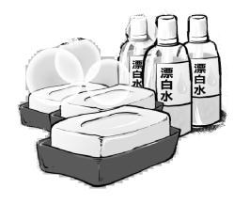
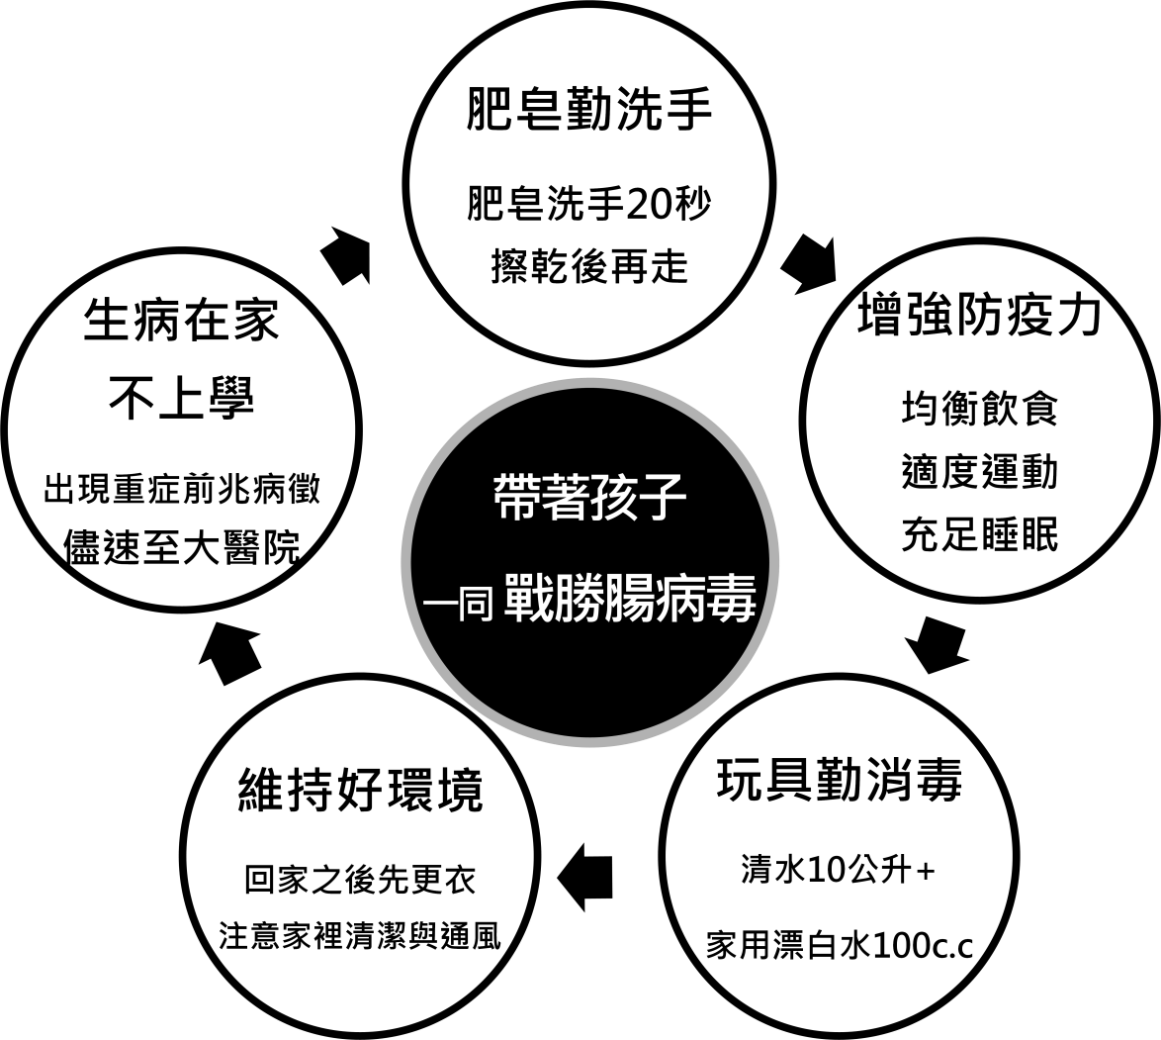
※更多的腸病毒防疫資訊，請查詢網站：www.cdc.gov.tw腸

病毒專區或電話洽詢1922民眾疫情通報及諮詢專線。
家長讀取回條
我是 年 班 (學生) 的家長，
我願意身體力行，為孩子打造一個健康成長的好環境！
家長簽名：
嘉義縣政府、嘉義縣衛生局與全校師生共同關心您

